询比采购文件

（综合评分法）

项目名称：昌都市交通运输局采购办公室档案柜设备（第二批）
采购人：昌都市交通运输局

日期：二零二四年七月

一、询比采购内容
项目名称 | 采购预算  （元） | 成交供应商数量（名） | 资金来源 | 备注
昌都市交通运输局采购办公室档案柜设备（第二批） | 299852.6 | 1 | 援藏资金

询比资格条件
具体详见初步评审表。
三、采购服务内容
3.1项目范围：采购清单包含的所有内容
3.2工程质量要求：合格
四、服务期
30日历天。
五、付款方式
根据合同签订条款具体约定。

六、联系方式
采购人：西藏昌都市交通运输局
联系人：谢先生
电 话：15208081348
座 机：0895-4833655
地 址：西藏昌都市交通运输局

七、其它有关规定
1、凡有意参加询比的供应商，请于公告发布之日起至报名截止时间之前，在西藏自治区昌都市电子卖场·服务超市网上下载查看本项目需求文件以及变更公告等询比前公布的所有项目资料，无论供应商下载查看与否，均视为已知晓所有询比实质性要求内容。
2、供应商须在平台上报名并按要求上传响应文件，未按要求提供的为无效供应商。
3、无论询比结果如何，供应商参与本项目的所有费用均由自行承担。
八、评选方法
1、本项目不组织现场开标，由采购人采取网上开标评标的方式采购。在规定的截止时间前，供应商应按要求上传响应文件。
2、定标原则：综合评分法。满分100分，评比委员会对已入围评审的报名供应商的响应文件和报价进行评分，得分最高的供应商为成交供应商；未入围的报名供应商不参与评审。入围：是指采购人使用筛选工具后未筛除的供应商。
如供应商得分相同，按照以下方式确定中选供应商：
得分相同的，按投标报价由低到高顺序排列；得分且投标报价相同的，按技术、商务部分相加得分高低排列；其余得分均相同的，由采购人自主采取公平、择优的方式选择中标供应商。
九、无效响应
投标供应商出现以下情形，进行废标处理：
1、供应商不具备采购文件规定的基本资格条件或特定资格条件；
2、响应文件不按规定的格式、内容填写或未按规定上传的；
3、响应文件出现多个响应方案或响应报价的；
4、供应商的响应文件内容与采购项目要求有严重背离；
5、出现影响采购公正的违法、违规行为的；
6、响应报价超出采购最高限价的；
7、出现不符合必须强制执行的国家标准的；
8、响应文件含有违反国家法律、法规的内容，或附有采购人不能接受条件的；
9、资质文件内容复印不清楚，评审小组无法确认其内容。
十、其他
1、供应商必须对以上条款和服务承诺明确列出，承诺内容必须达到要求。
2、其他未尽事宜由供需双方在采购合同中详细约定。
十一、供应商提交响应文件
1、供应商线上报名、报价时需上传盖章后的电子文档一份。
2、采购人将以平台的线上资料作为评判依据，供应商在平台填写的报价与电子文档的报价不一致的，以平台填写的为准。
3、供应商制作上传的响应文件电子文档，须按照询比采购文件的要求进行编制响应文件，规定签字、盖章的地方必须签字、盖章，所有要求盖章的地方都应加盖供应商单位（法定名称）章，不得使用专用印章（如经济合同章、投标专用章等）或下属单位印章代替。响应文件需要编制页码，未按要求制作响应文件的进行废标处理。

十二、评审标准
1、初步评审
序号 | 评审内容 | 评审标准
1 | 具有独立承担民事责任的能力 | 营业执照合法有效
2 | 具有良好的商业信誉和健全的财务会计制度 | 提供2023年的审计报告或供应商内部的财务报表复印件(至少包含资产负债表)或财务会计制度。
3 | 具有履行合同所必需的设备和专业技术能力 | 提供证明材料或承诺。
4 | 有依法缴纳税收和社会保障资金的良好记录 | 提供2024年任意1个月依法缴纳税收和社会保障金的证明材料 或提供有依法缴纳税收和社会保障资金的良好记录的承诺。
5 | 参加政府采购活动前三年内，在经营活动中没有重大违法记录 | 提供书面声明。
6 | 企业未被“信用中国”网站列入：失信被执行人和政府采购严重违法失信行为记录名单和重大税收违法失信主体；未被“中国政府采购网”列入政府采购严重违法失信行为记录名单。 | 提供网站信息截图。
7 | 响应文件内容 | 响应文件内容是否完整响应询比采购文件
8 | 响应文件编码、签署、盖章及组成 | 符合询比采购文件的要求
说明：
1.合格打“√”, 不合格打“×”。
2.供应商提供的响应文件有一项内容不合格，综合评定为不合格。响应文件即没有实质性响应询比采购文件的要求，即初步审查不通过，不能进入下一阶段评审。

2、详细评审
序号 | 评分因素 | 分值 | 评分标准（以下评分标准为举例） | 说明
1 | 投标报价 | 30 | 有效的投标报价中的最低价为评标基准价，按照下列公式计算每个投标人的投标价格得分。  投标报价得分＝（评标基准价/投标报价）×价格权重×100。 | 高于预算价为无效报价
2 | 服务部分 | 50 | 服务需求内容提供书面方案。  1、服务安装及现场管理方案。（15分）  ①方案描述清晰，完整可行，得15分。  ②方案描述较清晰，较可行，得8-14分。  ③方案描述不够清晰，可行性一般，得1-7分。  ④无方案，得0分。  2、服务优化方案。（15分）  ①方案完整、详细、与本项目相适应，得15分。  ②方案较完整、详细、与本项目较相适，得8-14分。  ③方案不够完整、详细，与本项目不太相适，得1-7分。  ④无方案，得0分。  3、服务质量保障方案。（10分）  ①方案描述清晰，完整可行，得10分。  ②方案描述较清晰，较可行，得5-9分。  ③方案描述不够清晰，可行性一般，得1-4分。  ④无方案，得0分。  4、服务现场安全保障方案（10分）  ①方案描述清晰，完整可行，得10分。  ②方案描述较清晰，较可行，得5-9分。  ③方案描述不够清晰，可行性一般，得1-4分。  ④无方案，得0分。 | 采购人会根据采购服务要求为标准，对各供应商提供的书面方案进行横向比较评分。
3 | 商务部分 | 20 | 供应商自2021年至今起在全国范围内提供过类似服务的，每提供1份合同或其他有效证明文件得5分，最高得20分。 | 提供合同或其他有效证明文件扫描件。

- 采购清单

库房设备采购清单表
序号 | 产品名称 | 规格型号（mm） | 单位 | 数量
1 | 固定档案柜1列 （405室） | 5380*450*2500mm | ㎡ | 13.45
2 | 固定档案柜3列 （4楼档案室） | 4400*450*2800mm | ㎡ | 36.96
3 | 固定档案柜1列 （4楼档案室） | 5380*4500*2800mm | ㎡ | 15.06
备注：以上报价包含运输费、安装费、税费及其他一切费用。

档案柜平面布置图

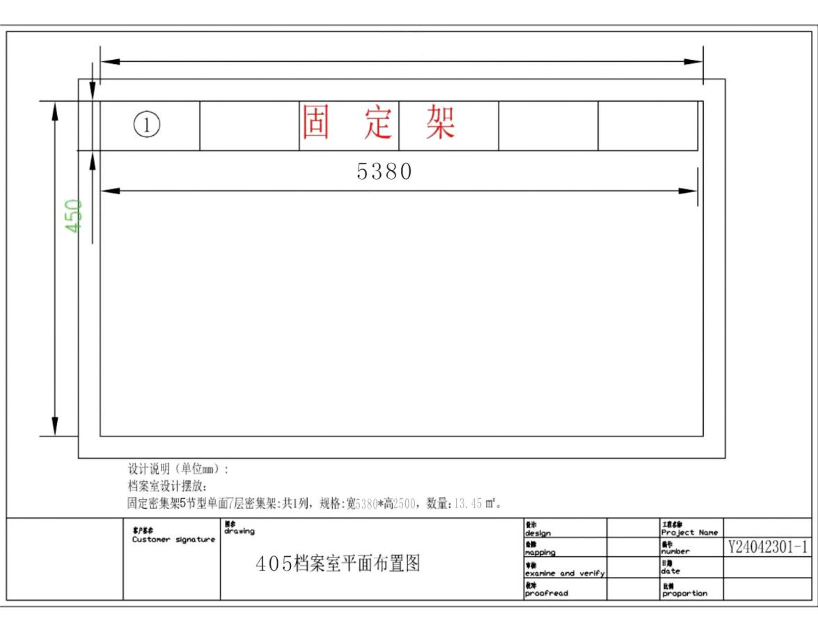
3.1档案柜设备平面布置图

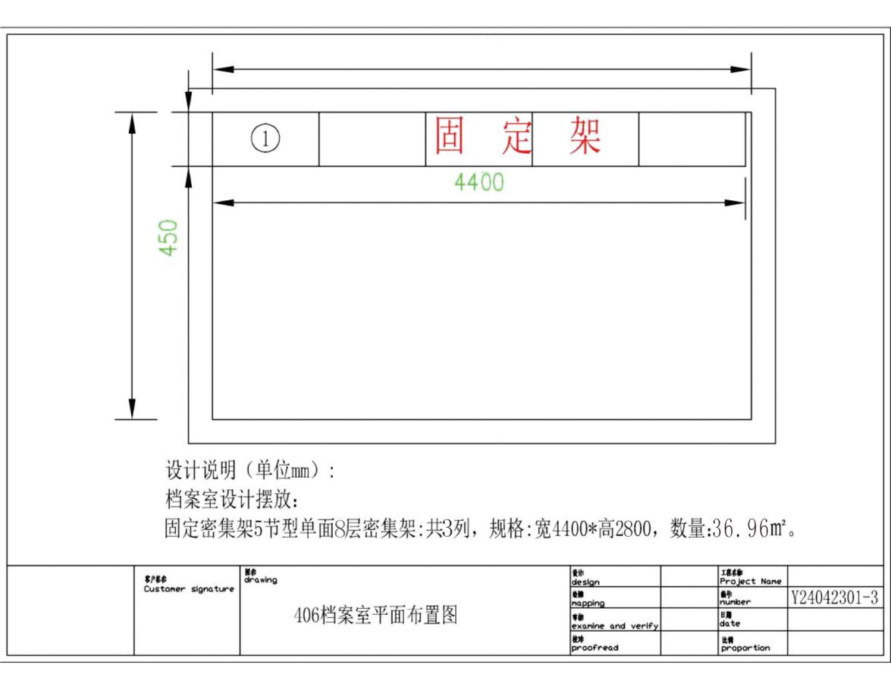

3.2档案柜设备效果图
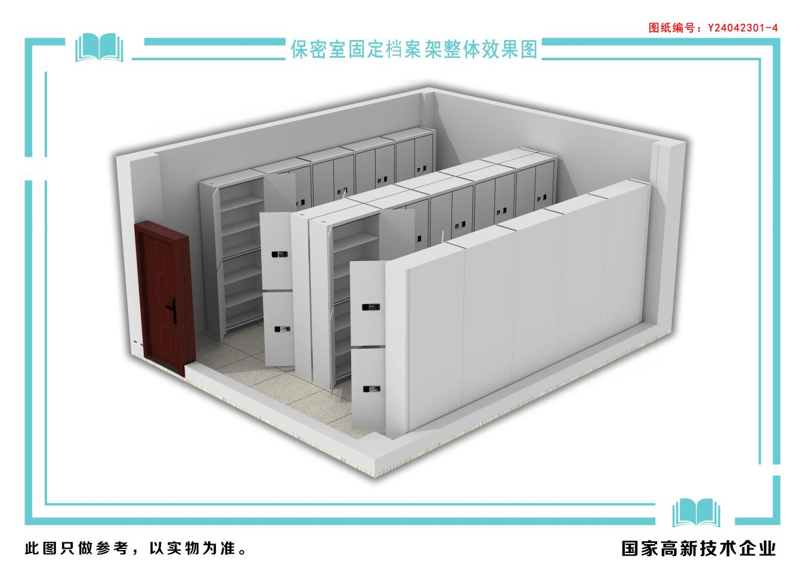

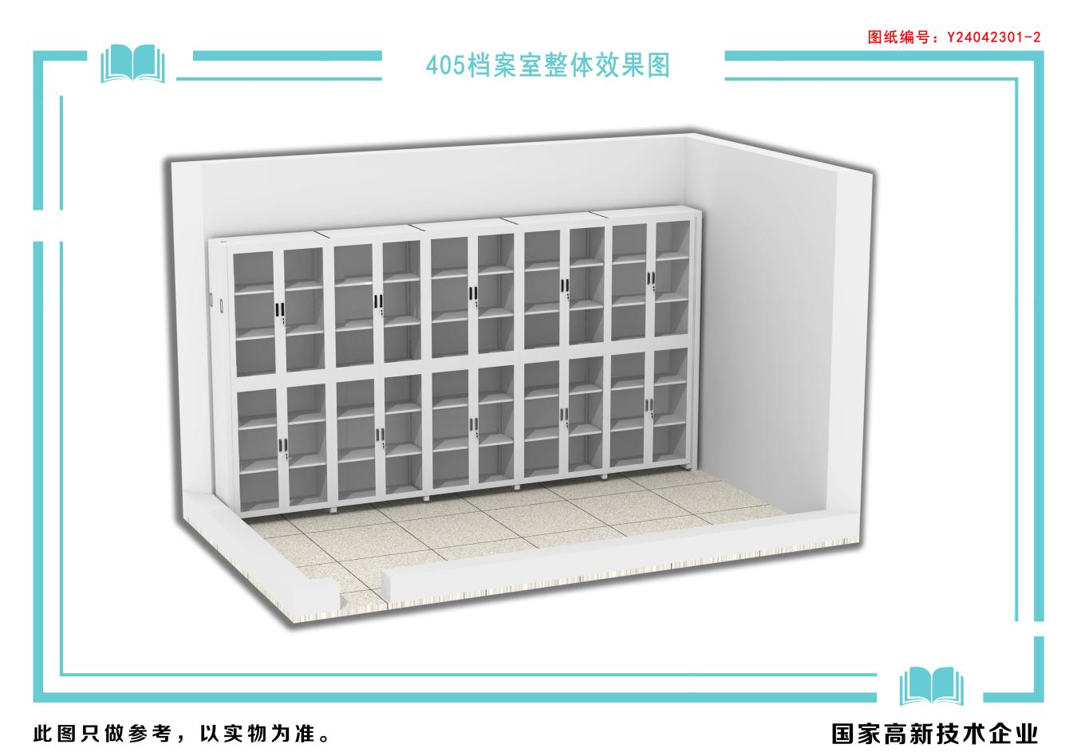

档案柜设备技术参数
序号 | 产品  名称 | 技术参数及性能说明
1 | 固定档案柜（203） | 严格按照中华人民共和国国家档案局直列式档案密集架行业要求执行。所有架体用材均采用优质冷轧板，冷轧板符合优质碳素钢、簿板技术条件的国家标准。产品表面处理要求及质量符合钢铁工件涂前磷化处理技术条件的国家标准。  规格：详见货物采购清单。  （一）执行标准  1.中华人民共和国GB/T13667.3-2013国家标准。  2.DA/T7-92国家档案局密集架行业要求。  3.符合国家QB/T4371-2012 国家家具抗菌性能标准；  4.符合国家GB/T1741-2020漆膜耐霉菌性测定标准；  5.符合国家GB/T708-2019 《冷轧钢板和钢带的尺寸、外型、重量及允许公差》；  6. 符合国家GB/T709-2019 《热轧钢板和钢带的尺寸、外型、重量及允许公差》；  7.产品表面处理及质量符合GB6807-86钢铁工件涂前磷化处理技术条件。  （二）结构  固定档案架整体结构由底梁、架体、防护装置四大部分组成，采用双柱结构。  （三）、固定档案架架体技术参数要求；  1.固定档案架结构：双柱式档案架由底梁、立柱、搁板、挂板、顶板、侧板、门板装置组成。  2.立柱：采用≥1.2mm优质冷轧钢板一体成型工艺，设计为半敞开式，利于立柱表面喷涂全部到位，立柱成型尺寸≥50X39mm，正面压一对凹型圆筋，立柱正面两角为圆弧形压有凹凸筋各一条，两侧面各压一条凹型圆筋，圆筋上面尺寸≥3mm，深度≥1.0mm，立柱内边各一条半径为R2的圆边，正面滚压一条菱形拉深压印强化立柱硬度和载重量。侧面设有五边形立柱调节孔，孔中心距40mm，允许尺寸公差±0.5mm。  2.1立柱性能要求：①符合国家GB/T13667.1-2015中6.3.1.5，标准；耐腐蚀≧1200h，1200h后划道两侧3mm外，无锈迹、剥落、起皱、变色和失光等现象；②符合国家GB/T6739-2006标准，硬度：≧5H；③符合国家GBT1720-2020标准，附着力：≦0级；④符合国家GB/T35607-2017附录D和E标准；甲醛释放量≤0.009；⑤符合国家GB/T1740-2007标准，耐湿热≧100h后，无锈蚀、鼓泡剥落现象；符合国家GB/T4956-2003标准，漆膜厚度≧70µm；提供所投产品厂家第三方检测机构出具的（报告封面带CMA、CNAS标识）立柱检验报告参数佐证；  3.搁板：采用≧1.2mm优质冷轧钢板一体成型工艺，正面≧6条加强筋、两侧各≧1条加强筋，一次性滚压成型，成型厚度≧23mm。搁板（AB双面）均衡载重超过80KG，搁板采用五位一体≧10折弯自动成型工艺，折弯处要求无切口，压筋采用无焊接不断开工艺，更好保障层板不变形，刚性足，增大其承载能力，正面加强筋上面尺寸≥2mm，深度≥1.0mm，两侧加强筋上面尺寸≥3mm，深度≥1.0mm。搁板采用整体板材，层间距可任意调整。  3.1搁板性能要求：①符合国家GB/T13667.1-2015中6.3.1.5，标准；耐腐蚀≧1200h，1200h后划道两侧3mm外，无锈迹、剥落、起皱、变色和失光等现象；②符合国家GB/T6739-2006标准，硬度：≧5H；③符合国家GBT1720-2020标准，附着力：≦0级；④符合国家GB/T35607-2017附录D和E标准；甲醛释放量≤0.009；⑤符合国家GB/T1740-2007标准，耐湿热≧100h后，无锈蚀、鼓泡剥落现象；符合国家GB/T4956-2003标准，漆膜厚度≧70µm；提供所投产品厂家第三方检测机构出具的（报告封面带CMA、CNAS标识）搁板检验报告参数佐证；  4.挂板：采用≧1.0mm优质冷轧钢板，一体冲压成型，孔上下位置设有≥4条根圆筋，外形美观，经久耐用。挂板与立柱之间连接方式采用≥6个挂钩扣接，稳定性强，承重性能更优越，挂板与立柱对接处更牢固。  4.1挂板性能要求：①符合国家GB/T13667.1-2015中6.3.1.5，标准；耐腐蚀≧1200h，1200h后划道两侧3mm外，无锈迹、剥落、起皱、变色和失光等现象；②符合国家GB/T6739-2006标准，硬度：≧5H；③符合国家GBT1720-2020标准，附着力：≦0级；④符合国家GB/T35607-2017附录D和E标准；甲醛释放量≤0.009；⑤符合国家GB/T1740-2007标准，耐湿热≧100h后，无锈蚀、鼓泡剥落现象；符合国家GB/T4956-2003标准，漆膜厚度≧70µm；提供所投产品厂家第三方检测机构出具的（报告封面带CMA、CNAS标识）挂板检验报告参数佐证；  5.底梁：材质≥2.5优质冷轧钢板，底梁高≥120mm，上下翻边加强，上翻边≥50MM。底盘与主柱连接采用插入式拼接，并用螺栓再次紧固，防止架体倾斜，确保立柱与底梁接触点垂直受力。底盘采用链条齿轮传动底架。  5.1底梁性能要求：①符合国家GB/T13667.1-2015中6.3.1.5，标准；耐腐蚀≧1200h，1200h后划道两侧3mm外，无锈迹、剥落、起皱、变色和失光等现象；②符合国家GB/T6739-2006标准，硬度：≧5H；③符合国家GBT1720-2020标准，附着力：≦0级；④符合国家GB/T35607-2017附录D和E标准；甲醛释放量≤0.009；⑤符合国家GB/T1740-2007标准，耐湿热≧100h后，无锈蚀、鼓泡剥落现象；符合国家GB/T4956-2003标准，漆膜厚度≧70µm；提供所投产品厂家第三方检测机构出具的（报告封面带CMA、CNAS标识）底梁检验报告参数佐证；  6.侧板：侧护板材质≥1.2mm优质冷轧钢板，表面光滑平整。  6.1侧板性能要求：①符合国家GB/T13667.1-2015中6.3.1.5，标准；耐腐蚀≧1200h，1200h后划道两侧3mm外，无锈迹、剥落、起皱、变色和失光等现象；②符合国家GB/T6739-2006标准，硬度：≧5H；③符合国家GBT1720-2020标准，附着力：≦0级；④符合国家GB/T35607-2017附录D和E标准；甲醛释放量≤0.009；⑤符合国家GB/T1740-2007标准，耐湿热≧100h后，无锈蚀、鼓泡剥落现象；符合国家GB/T4956-2003标准，漆膜厚度≧70µm；提供所投产品厂家第三方检测机构出具的（报告封面带CMA、CNAS标识）侧板检验报告参数佐证；  7.顶板：顶板材≥1.0mm优质冷轧钢板；  7.1顶板性能要求：①符合国家GB/T13667.1-2015中6.3.1.5，标准；耐腐蚀≧1200h，1200h后划道两侧3mm外，无锈迹、剥落、起皱、变色和失光等现象；②符合国家GB/T6739-2006标准，硬度：≧5H；③符合国家GBT1720-2020标准，附着力：≦0级；④符合国家GB/T35607-2017附录D和E标准；甲醛释放量≤0.009；⑤符合国家GB/T1740-2007标准，耐湿热≧100h后，无锈蚀、鼓泡剥落现象；符合国家GB/T4956-2003标准，漆膜厚度≧70µm；提供所投产品厂家第三方检测机构出具的（报告封面带CMA、CNAS标识）顶板检验报告参数佐证；；  8.门板：采用≧1.2mm优质冷轧钢板，采用电子密码锁。  8.1门板性能要求：①符合国家GB/T13667.1-2015中6.3.1.5，标准；耐腐蚀≧1200h，1200h后划道两侧3mm外，无锈迹、剥落、起皱、变色和失光等现象；②符合国家GB/T6739-2006标准，硬度：≧5H；③符合国家GBT1720-2020标准，附着力：≦0级；④符合国家GB/T35607-2017附录D和E标准；甲醛释放量≤0.01；⑤符合国家GB/T1740-2007标准，耐湿热≧100h后，无锈蚀、鼓泡剥落现象；符合国家GB/T4956-2003标准，漆膜厚度≧70µm；提供所投产品厂家第三方检测机构出具的（报告封面带CMA、CNAS标识）门板检验报告参数佐证；  （四）涂膜技术标准：  1.光泽测定：60%镜面反射率，测定40°+5%；  2.耐冲击力：冲击试验1/2″*500g>30cm正面冲击，涂膜无裂纹、皱纹及剥落现象；  3.涂膜厚度：≧70ｕm；  4.耐腐蚀试验：盐雾试验100小时，涂膜无脱落现象。  （五）隔板静载荷；  1.隔板经载荷试验后，不得有裂缝，最大扰度应≦4.0mm，残余变形量应≦0.30mm；  （六）制造要求  1.凡需焊接的部位焊接牢固，焊点均匀，焊痕高度不大于1mm，焊点间距控制在100mm以内。焊痕表面波纹平整，无焊焦、焊穿等现象。  2.冲压件平整无毛刺，无裂痕，冲压尺寸的误差控制在+2.0mm之内。  3.折弯到位，以确保工件折弯所需角度，其邻边垂直度、平行度控制在≤1.5mm内。  4.涂层表面平整光滑，色泽均匀一致，无流挂、起粒、皱皮、露底、剥落、伤痕等外观缺陷。
2 | 固定档案柜（3楼）
3 | 固定档案柜（档案室1）
4 | 固定档案柜（档案室2）
5 | 工作台 | 定制

- 供应商编制响应文件要求
（项目名称）

响

应

文

件

供应商名称： （盖章）
法定代表人或其委托代理人： （签字）
日期： 年 月 日

- 报价
（一）报价函

报价函
（采购人名称）：
我方收到____________________________（项目名称）的询比采购文件，经详细研究，决定参加该项目的询比。
1、愿意按照询比采购文件中的一切要求，提供本项目的技术服务，报价为人民币大写： 元整；人民币小写： 元。
2、我方现提交的响应文件为：响应文件电子文档壹份。
3、我方承诺：本次询比的有效期为60天。
4、我方完全理解和接受贵方询比采购文件的一切规定和要求及评审办法。
5、在整个询比采购过程中，我方若有违规行为，接受按照平台相关规定给予惩罚。
6、我方若中选，将按照询比结果签订合同，并且严格履行合同义务。本承诺函将成为合同不可分割的一部分，与合同具有同等的法律效力。
7、我方理解，最低报价不是成交的唯一条件。

供应商名称（公章）：
年 月 日
（二）、投标报价表
投标报价表
项目名称
供应商名称
投标报价 | 大写：
 | 小写：

供应商名称（公章）：
年 月 日

（三）、已标价工程量清单
二、法定代表人授权委托书（格式）/法定代表人（格式）（二选一）

法定代表人授权委托书
致： （采购人名称）：
（法定代表人名称）是 （供应商名称）的法定代表人，特授权 （被授权人姓名及身份证代码）电话 代表我单位全权办理上述项目的询比、签约等具体工作，并签署全部有关文件、协议及合同。
我单位对被授权人的签字负全部责任。
在撤消授权的书面通知以前，本授权书一直有效。被授权人在授权书有效期内签署的所有文件不因授权的撤消而失效。

被授权人： 法定代表人：
（签字或盖章） （签字或盖章）

（附：被授权人身份证正反面复印件）

供应商名称（公章）
年 月 日
---------------------------------------------------------------------------

法定代表人证明
致： （采购人名称）：
（法定代表人名称及身份证代码）是 （供应商名称）的法定代表人，电话 代表我单位全权办理上述项目的询比、签约等具体工作，并签署全部有关文件、协议及合同。签字负全部责任。

法定代表人（签字或盖章）： 供应商名称（公章）
年 月 日
（附：法定代表人身份证正反面复印件）

三、诚信声明
诚信声明（格式）

项目名称：

致： （采购人名称）：
（供应商名称）郑重声明，我公司具有良好的商业信誉和健全的财务会计制度，具有履行合同所必需的设备和专业技术能力，有依法缴纳税收和社会保障资金的良好记录，参加本项目采购活动前三年内无重大违法活动记录，在合同签订前后随时愿意提供相关证明材料；我公司还同时声明未列入在信用中国网站（www.creditchina.gov.cn）“失信被执行人”、“重大税收违法案件当事人名单”中，也未列入中国政府采购网（www.ccgp.gov.cn）“政府采购严重违法失信行为记录名单”中，并随时接受采购人的检查验证，符合《政府采购法》规定的投标人资格条件。我方对以上声明负全部法律责任。
特此声明。

（供应商公章）
年 月 日

四、初步评审资料
按照询比采购文件要求提供（格式自定）

五、技术部分
按照询比采购文件要求提供（格式自定）

六、商务部分
按照询比采购文件要求提供（格式自定）

七、其他应提供的资料
供应商认为其他需提供的项目有关的资料（格式自定）

